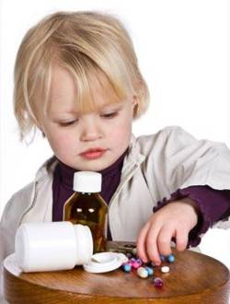 БЕРЕГИТЕ ДЕТЕЙ

от ОТРАВЛЕНИЙ ЯДАМИ

(памятка для родителей)

Чаще всего отравления со смертельным исходом

регистрируются у детей до 1 года. Ядовитые вещества, попав в организм ребенка, впитываются в кровь и разносятся по всему организму. Опасное осложнение в результате отравления - обезвоживание организма.

Наиболее распространенным местом отравления для детей является дом.

Самые распространенные причины отравлений:

- Употребление лекарственных препаратов; химических ядов, бытовой продукции, косметическиих средств, уксуса; пестицидов, инсектицидов; гербицидов; ядовитых растений; недоброкачественных продуктов, щелочей, кислот, ягод и грибов.

- Попадание яда через дыхательные пути слизистые и кожу (вдыхание паров краски, растворителей, угарного газа), (попадание различных ядов в глаза) (впитывание яда через кожу ребенка).

- Укусы животных и насекомых.
Ведущие симптомы отравления у детей: тошнота и боль в животе, рвота до 15 раз в сутки, позже – частый, жидкий стул, повышение или понижение температуры, ослабление пульса, затруднение дыхания, судороги, головная боль, слабость, вплоть до потери сознания.

Предупредите отравления детей ядами! Не оставляйте их без присмотра!
- Не допускайте хранения отравляющих, лекарственных и химических веществ в местах, доступных для детей! Не храните их на кухне. Храните вещества высоко, в первоначальной упаковке, в специальном месте, в закрывающихся ящиках. Храните лекарственные препараты только в домашней аптечке. Не перекладывайте таблетки из одного пузырька в другой. Не храните разные лекарства в одной и той же упаковке!
- Не давайте лекарство старшим детям в присутствии младших, чтобы они сами не приняли это лекарство в большой дозе.
- 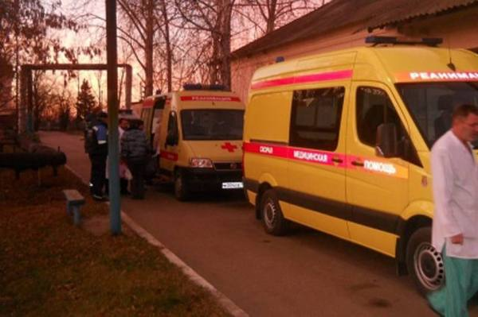Не допускайте попадания в руки ребенка упаковки из-под лекарств или бытовых ядохимикатов. Следите, чтобы ребенок не взял, не съел, не лизал опасное вещество.
- Изучайте инструкции к препаратам бытовой химии и помните об их опасности.
- Не допускайте, чтобы дети пробовали на вкус незнакомые ягоды и растения.
- Не давайте маленьким детям для игры пузырьки с таблетками.
- Не оставляйте маленького ребенка под присмотром старших детей. Разъясняйте старшим детям, что нельзя без разрешения взрослых принимать лекарства, а также давать их по своему усмотрению младшим.

.При употреблении ребенком ядовитых или подозрительных веществ необходимо немедленно обратиться за медицинской помощью!

